- Logaritmi
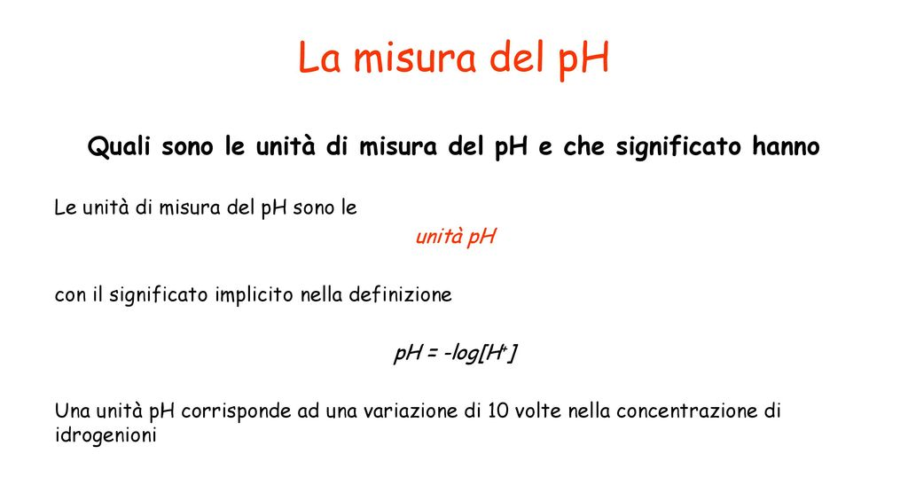

Log 1000=3
10³⁼1000
Ln 1000=? 2.7^{x}=1000
E=2.7
Ln1=0
e elevato a 0 dà infatti 1
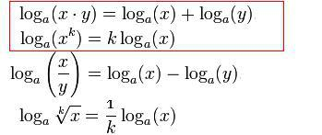

- Potenziale
Unità di misura, cos’è
- Legge di Ohm (corrente, concetto di resistenza)
- Propagazione del pda
Descritta da una funzione esponenziale: se lambda è infinito Vx=V0
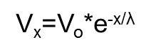

- Concetto di comunicazione cellulare (sinapsi, neurotrasmettitori, ormoni,segnali elettrici)
- Concetto di cellula (strutture cellulari, nucleo, DNA, organuli cellulari) tessuto organo+
- Soluto/solvente
- Proteina
- Osmolarità, concentrazione
- Mole: numer di Avogadro di molecole, ed è pari a 6,02214179 × 10²³
Definire resistenze in serie e parallelo:
In serie Rtot: R1+R2+…Rn
In parallelo 1/Rtot=1/R1+1/R2+..1/Rn

